**1.代码1-1和1-2的测试**

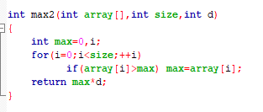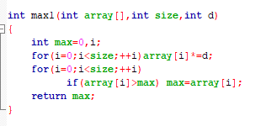

代码1-1 代码1-2

运用随机数生成语句生成大小分别为1000,10000,100000的随机数组，分别测试代码1-1和1-2，并运用高精度时控函数QueryPerformanceFrequency（），QueryPerformanceCounter（）来得到程序运行时间，总共运行10次，并求取平均值，数据结果如下表：

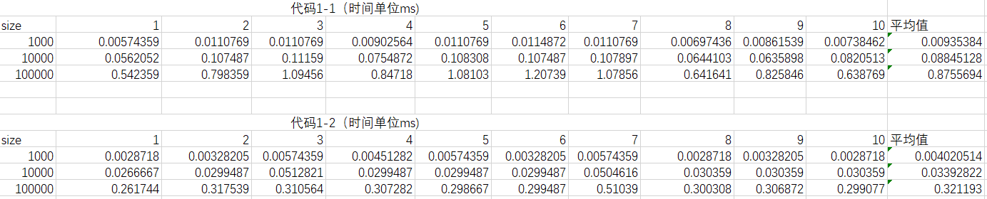

对此表数据用origin进行线性拟合得下图：

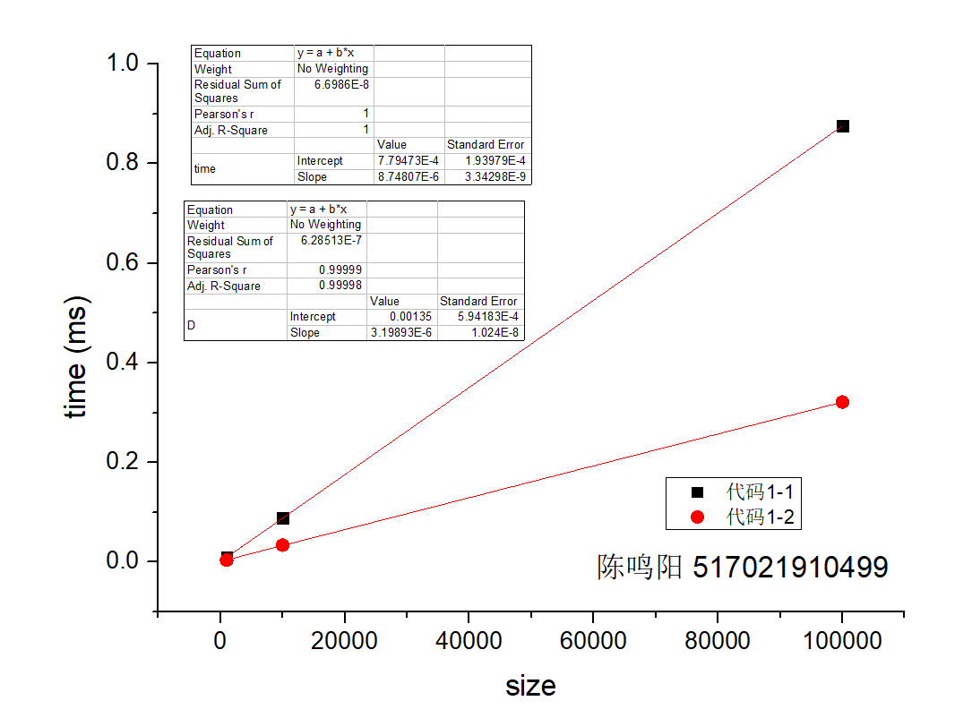

由上图可知，代码1-1和代码1-2运行时间关于数组大小的拟合曲线斜率大致为2:1的关系。因此在数组大小较小的情况下代码1-2的优势并不十分明显，但当数组大小很大时，代码1-2将比代码1-1节省大量时间，具有更大优越性。通过理论分析，代码1-1在最坏情况下总运算量是8n+4,代码1-2最坏情况下总运算量n前的系数为4，与实际结果一致。

**2.求最大子序列和的四种算法**

同第一题的方法，建立大小分别为100,1000,10000的随机数组对四种算法进行测试，数据如下表：

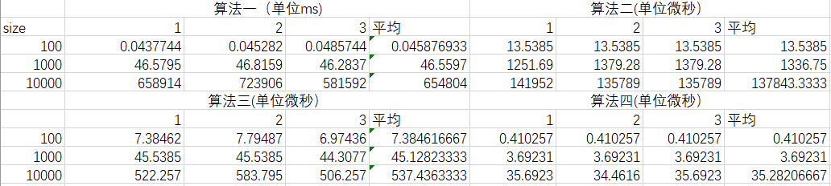

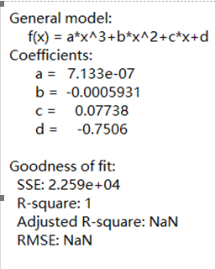

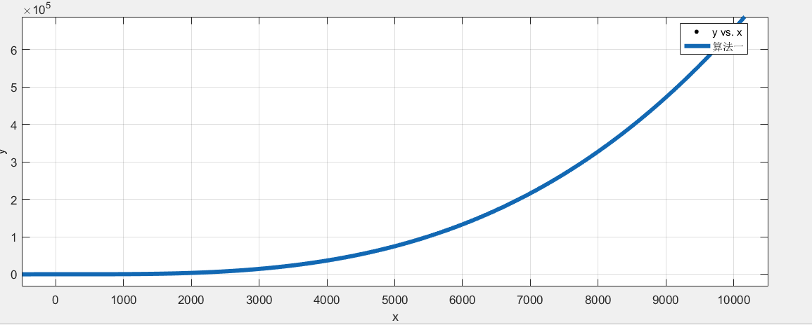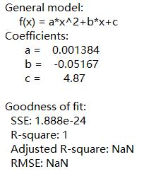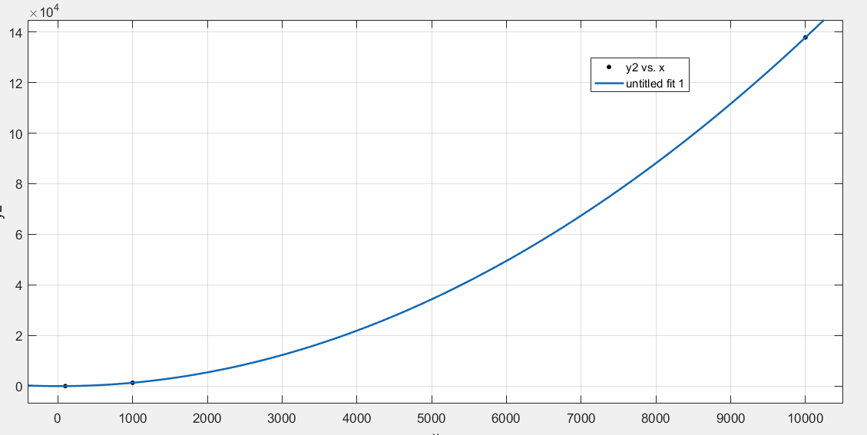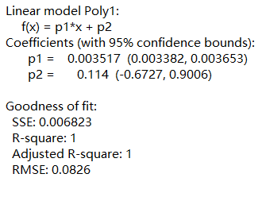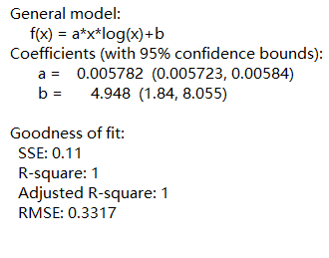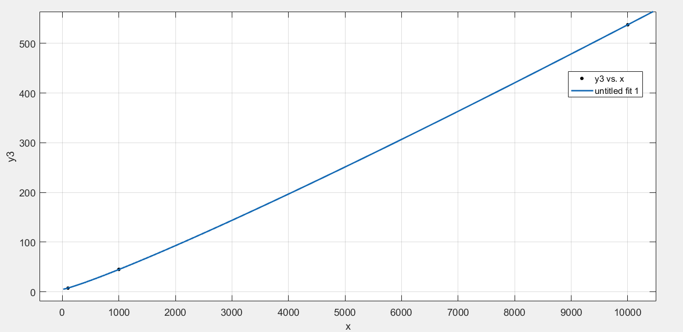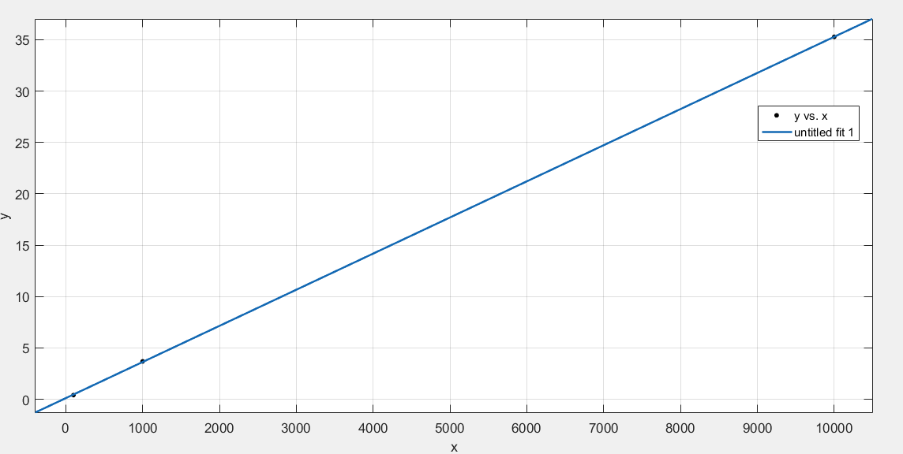

由表格数据，利用matlab分别对算法一、算法二、算法三、算法四进行拟

合得上示曲线，由曲线可知各算法的时间复杂度基本可认为分别符合O(N^3),O(N^2),O(NlogN),O(N)。

注：为绘制三次曲线另对算法一进行了数组大小为10时的时间测试（100000大小运行时间过长）。

**3.程序设计题**

程序设计题1代码（**代码在最坏情况下时间复杂度为n的平方根**）

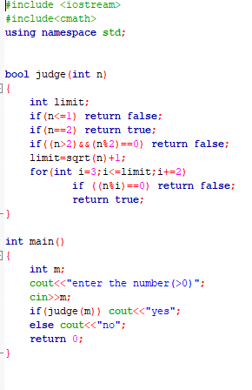

程序设计题2代码

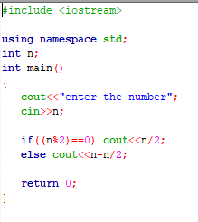

（各题运行情况截图见附件）